Инструкция по заполнению протокола олимпиады
Данная форма предназначена для предоставления сведений о результатах проведения Всероссийской олимпиады школьников.
При заполнении протокола необходимо соблюдать следующие правила.
- Вносить сведения в протокол необходимо обо всех участниках олимпиады, независимо от их результата.
- В поле «Фамилия Имя Отчество ребенка» необходимо набрать Ф.И.О. всех участников. Данные необходимо указывать полностью.
- Для заполнения поля «Класс» необходимо выделить нужную ячейку, щелкнуть справа от ячейке по кнопке и в выпадающем списке выбрать нужный вариант (Рис. 1)

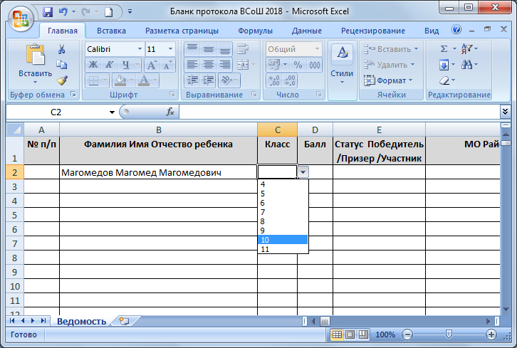
Рисунок 1. Список выбора класса.
Для ввода повторяющихся данных достаточно щелкнуть мышью по правому нижнему углу ячейки с введенной информацией и потянуть вниз (Рисунок 2).
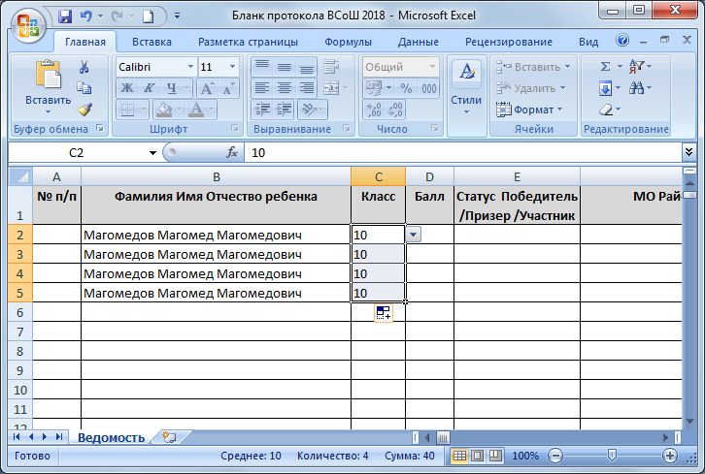
Рисунок 2. Автозаполнение.
- Поле «Балл» предназначено для указания итоговых баллов участников. Баллы указывается цифрами.

5. В поле «Статус» для каждого участника необходимо указать его статус: Участник, Призер или Победитель. Значение выбирается из готового списка, аналогично заполнению поля «Класс».

6. В поля «МО район/город», «Предмет» данные выбираются из списков выбора, аналогично полю «Класс». Данные выбираются один раз, затем достаточно щелкнуть мышью по правому нижнему углу ячейки с введенной информацией и потянуть вниз до конца списка учеников.

7. Поле «Школа» заполняется только после заполнения поля «МО район/город». После заполнения поля «МО район/город» в поле «Школа» становится доступен список школ соответствующего МО.

8. Дата рождения указывается только в том случае, если встречаются идентичные (полностью) ФИО . Например, несколько Магомедовых Магомедов Абдулаевичей. Данные сведение необходимы для того, чтобы участников можно было отличить.
7. Внимательно заполняйте и форму и не допускайте пустых ячеек

Победителей и призеров на школьном этапе в каждой школе вы определяете самостоятельно, на муниципальном этапе – предметное жюри.

